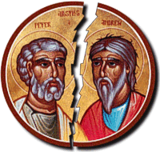
Europa creştină în mileniul I
Migraţiile au avut urmări importante în Europa:
- oraşele romane au fost distruse,
- populaţia a scăzut, nivelul de civilizaţie a scăzut,
- oamenii s-au retras spre zonele rurale,
- drumurile au devenit nesigure,
- a apărut foametea iar epidemiile făceau ravagii.
Totuşi a rămas din civilizaţia romană religia creştină, limba, legile şi idea de stat.
În Evul Mediu statul devine un bun personal al regelui ( monarhului ) pe când în Antichitate statul era văzut ca protector a întregii populaţii
În locul Imperiului Roman de Apus s-au format regate barbare. Unele au fost trecătoare iar altele au rezistat până astăzi. Creştinismul a unit pe cei care rezistau în faţa barbarilor.
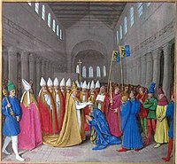
Între sec. V-XII dH toate popoarele europene s-au creştinat. Primele s-au creştinat popoarele germanice iar ultimele popoarele scandinavice din nord. După creştinare barbarii au încetat jafurile. Biserica a început să aibă un rol tot mai important.
Biserica a fost singura instituţie care a rezistat pe perioada migraţiilor. Regii erau consideraţi aleşii lui Dumnezeu iar Biserica se ocupa de mântuirea sufletelor. Regii erau încoronaţi în Biserică
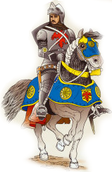
La început Biserica a frânat dezvoltarea ştiinţei şi artei, negând tot ce a fost în perioada păgână. A salvat unele documente antice ( manuscrise , documente ) şi a transmis mai departe scrierea. Singurii care ştiau carte erau reprezentanţii Bisericii, iar mănăstirile erau singurele centre de cultură.
Biserica a intervenit şi asupra luptătorilor, obligându-i la anumite reguli. Au apărut cavalerii care erau binecuvântati de Biserică .
Biserica avea pe la anul 1000 doi conducători importanţi : Papa de la Roma şi Patriarhul de la Constantinopol. Ambii se subordonau regilor sau împăraţilor.
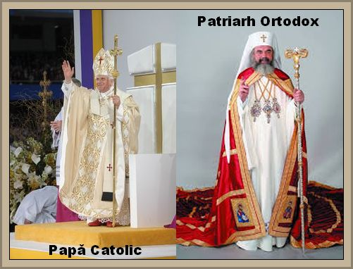
Papii au reuşit să devină mai puternici ca regii începând cu sec. XI Împăratul german Henric al IV-lea a fost umilit de papa Grigore al VII-lea. Papa l-a excomunicat pe împărat, supuşii acestuia începând să nu-i mai respecte ordinele. Excomunicarea era excluderea de la Biserică şi implicit de la recunoaşterea lui Dumnezeu. Era pedeapsa cea mai grea pentru un rege. Pentru a fi iertat împăratul german s-a dus în faţa Papei care l-a ţinut în frig şi umilindu-l la Canosa. Diferenţele dogmatice au dus la separarea Bisericii în două. Dogmatica este ceea ce ţine de învăţătura Bisericii.
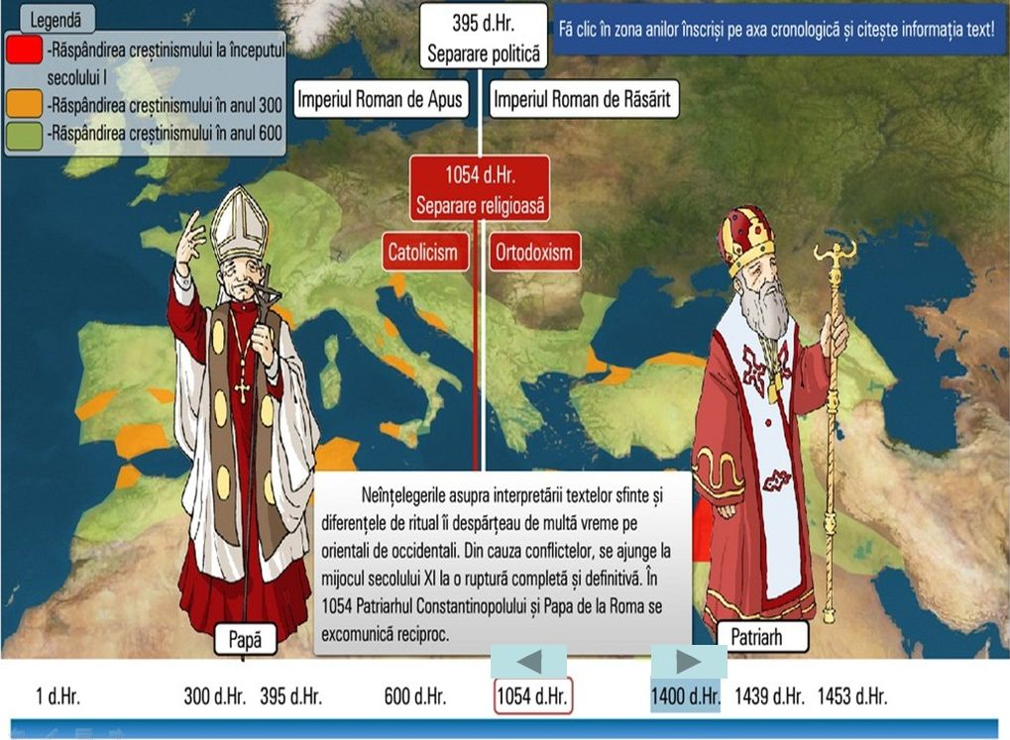
Separarea Bisericii în Biserica Catolică („Universală”) şi Biserica Ortodoxă („drept-măritoare”) s-a produs în anul 1054 şi s-a numit „Marea Schismă „

